Лапин Илья Владиславович

Школа Linux и Python

Код для проверки д/з cgxxe

1. Создание выделенного окружения, его активация, и установка пакетов (в моем примере jupyter).

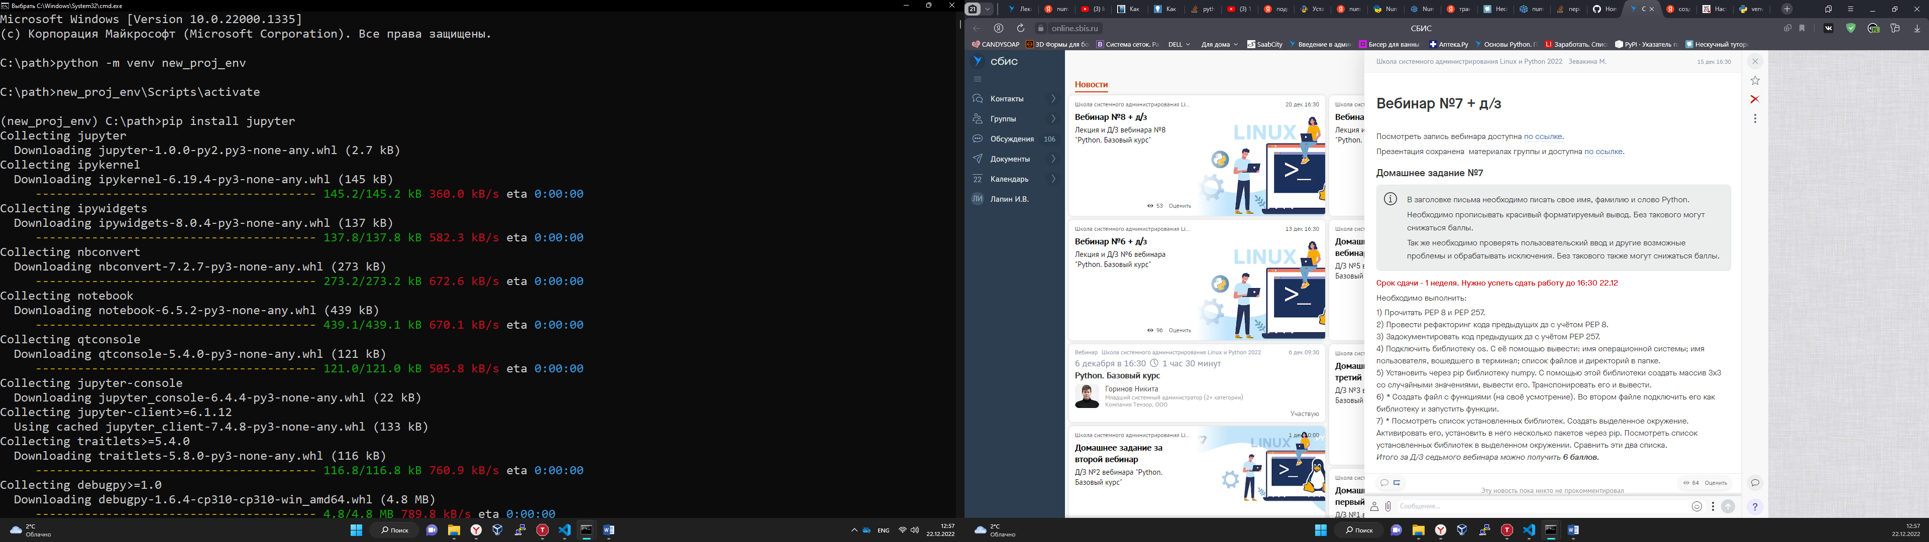

1. Сравниваем количество установленных библиотек в выделенном окружении и на самой ОС.

